Dmytro Matviichuk 240545 Termin: pt TN 17:15-20:15
Konrad Kieda 250997

Urządzenia peryferyjne
Temat: Bluetooth - komunikacja z telefonem komórkowym

Kod źródłowy(GitHub ): https://github.com/dmatviichuk/Urzadzenia_Peryferyjne
1. Cel ćwiczenia:
1. Wykryć adaptery BT podłączone do PC.
2. Użyć wybranego adaptera do zdalnego wyszukiwania urządzeń BT.
3. Pobrać adres MAC wybranego (wyszukanego w pkt. 2) urządzenia.
4. Dokonać autoryzacji obu urządzeń:
- po stronie urządzenia BT autoryzować PC
- po stronie PC autoryzować urządzenie BT.
5. Uruchomić urządznie BT w tryb pracy transferu plików.
6. Przesłać plik tekstowy do urządzenia BT.
7. Przesłać plik graficzny do urządzenia BT.

2. Wstęp
Bluetooth – standard bezprzewodowej komunikacji krótkiego zasięgu pomiędzy różnymiurządzeniami elektronicznymi, takimi jak klawiatura, komputer, laptop, palmtop, smartfon i wieloma innymi. Jest to otwarty standard opisany w specyfikacji IEEE 802.15.1. Jego specyfikacja techniczna obejmuje trzy klasy mocy nadawczej ERP 1-3 o zasięgu 100, 10 oraz 1 metra w otwartej przestrzeni. Najczęściej spotykaną klasą jest klasa druga. Standard korzysta z fal radiowych w paśmie częstotliwości ISM 2,4 Ghz.
3. Infromancja o programie
Program został napisany w języku C# w środowisku Visual Studio, do obsługi modułu Bluetooth została wykorzystana biblioteka 32feet.NET. Transmisja danych za pośrednictwem bluetooth przebiegała z użyciem protokołu transmisji plików OBEX.
4. Działanie programu
4.1 Najpierw program pokazuje wszystkie dostępne adaptery, musimy wybrać jeden
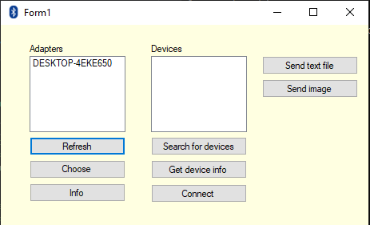

4.2 Druga opcja to wyszukiwanie urządzeń bluetooth znajdujących się w pobliżu
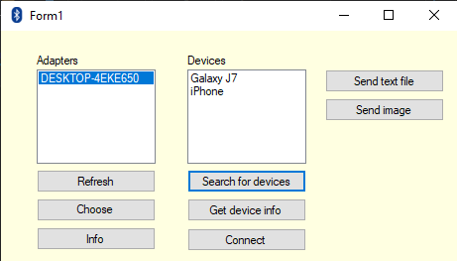

4.3 Również można zobaczyć MAC adres oraz nazwę urządzenia lub adaptera
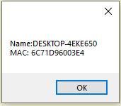
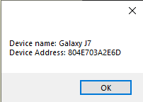

4.4 Parowanie po stronie PC oraz telefonu
Najpierw musimy wybrać urządznie na liście, potem kliknąć Connect.
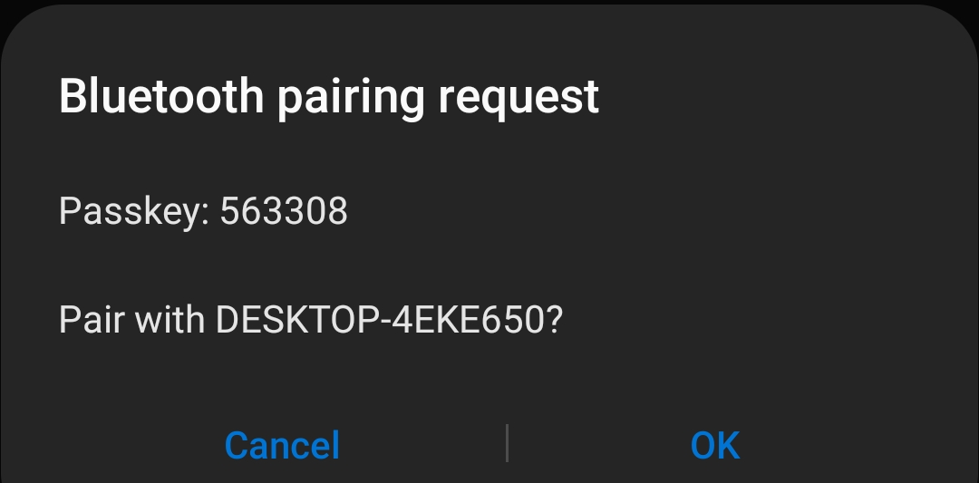
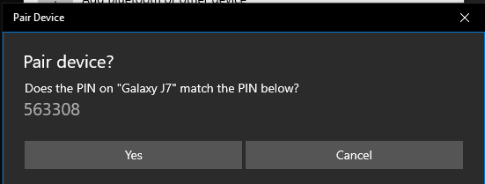

4.5 Transfer plików
Klikamy w naszym programie Send text file lub Send image file. Na telefonie akceptujemy pliki.
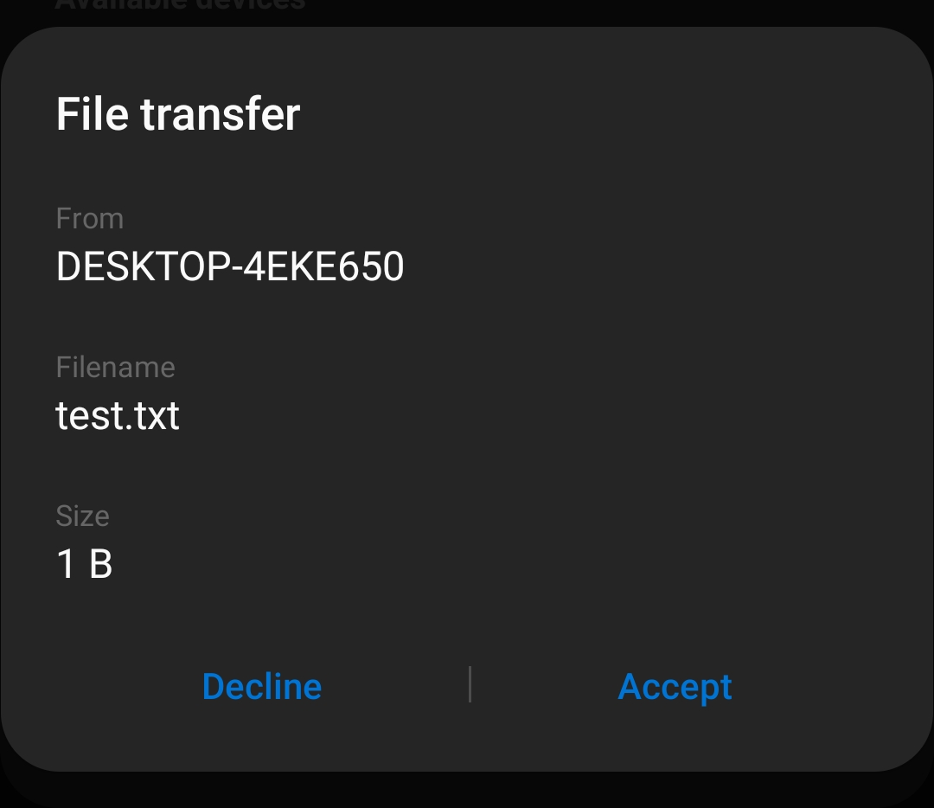
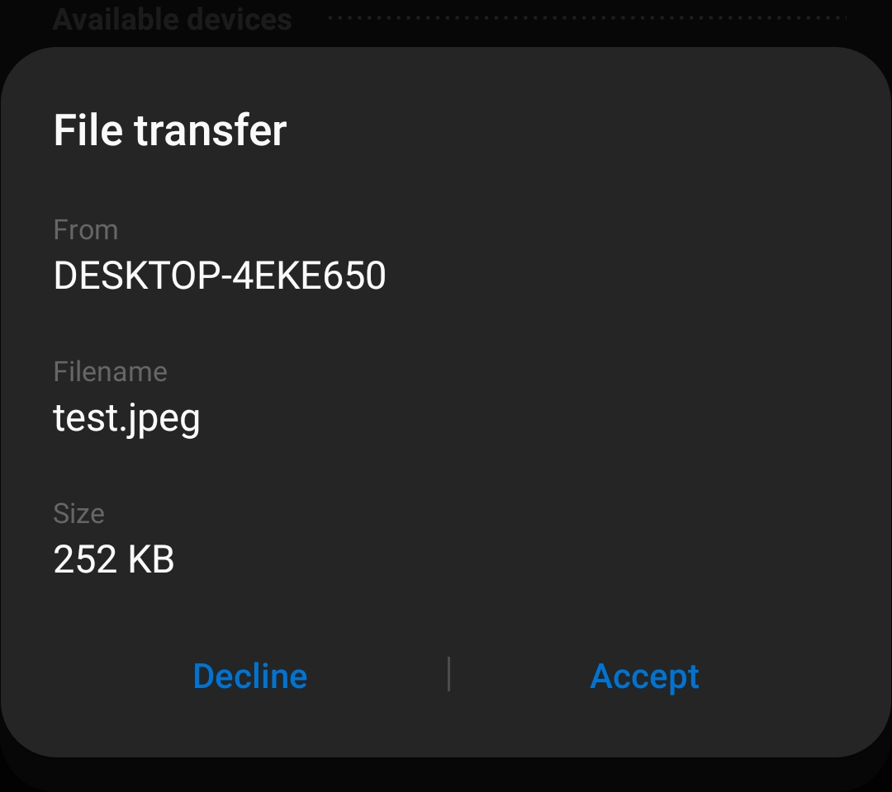

5. Fragmenty kodu
5.1 Wyszukiwanie adaptera
public void updateAdapters()
{ Console.WriteLine("Adapters update:");
_btAdapters = BluetoothRadio.AllRadios; //gets all adapters to table
if(_btAdapters.Length>0)
foreach (var adapter in _btAdapters)
{
Console.WriteLine(adapter.Name +" "+ adapter.HardwareStatus+" "+ adapter.Mode + " " + adapter.LocalAddress.ToString());
}
}
5.2 Wyszukiwanie urządzeń
public void findDevices()
{
Console.WriteLine("Started searching...");
localEndPoint = new BluetoothEndPoint(choosenRadio.LocalAddress, BluetoothService.SerialPort);
_client = new BluetoothClient(localEndPoint);
_bluetoothDevice = _client.DiscoverDevices();
if (_btAdapters.Length == 0) { Console.WriteLine("Missing BT device"); }
{
Console.WriteLine("Devices found:" + _bluetoothDevice.Length);
foreach (var device in _bluetoothDevice)
{
Console.WriteLine(device.DeviceName.ToString());
}
}
Console.WriteLine("End searching");
}

5.3 Połączenie z urządzeniem
public void connectToDevice()
{
try
{
BluetoothSecurity.PairRequest(
choosenDevice.DeviceAddress, "123456");
}
catch
{
Console.WriteLine("Couldn't pair with" + choosenDevice.DeviceName.ToString());
}
}

5.4 Wysyłanie plików
Tutaj fragment kodu dla wysyłania pliku tekstowego, dla zdjęcia analogicznie, tylko trzeba zamiast test.txt napisać test.jpeg.
public void sendTextFile()
{
Console.WriteLine("Staring sending file");
string filePath = "C:/Users/vb/Desktop/BT/test.txt";
var uri = new Uri("obex://"+choosenDevice.DeviceAddress+"/"+filePath);
ObexWebRequest request= new ObexWebRequest(uri);
request.ReadFile(filePath);
ObexWebResponse response = (ObexWebResponse)request.GetResponse();
response.Close();
Console.WriteLine("Done!");
}
6. Wnioski
Podczas laboratoriów nauczyliśmy się podstawowej obsługi komunikacji Bluetooth. Opanowaliśmy w podstawowym stopniu biblioteki 32feet.NET oraz OBEX, które w znaczącym stopniu ułatwiają wykorzystywanie podstawowych funkcji Bluetooth. Niestety przesyłanie plików na urządzenia z iOS nie działa z powodu ograniczeń Apple.

